HOKKAIDO HAKODATE TOYA
ASAHIKAWA 7DAYS 5NIGHTS BY XJ
**ซุปตาร์ สองฤดู (SEASON CHANGE)**
กำหนดการเดินทางเดือน ตุลาคม - พฤศจิกายน 2566

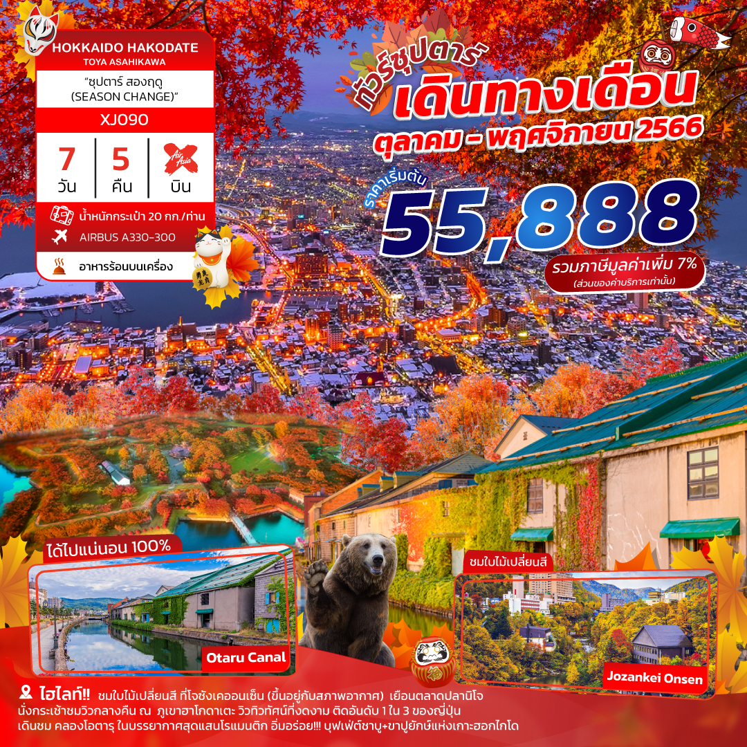

โดยสายการบินแอร์เอเชีย เอ็กซ์ (XJ)

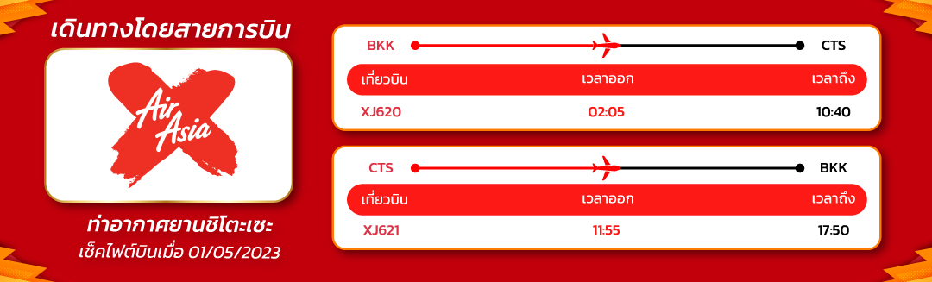
นั่ง กระเช้าชมวิวกลางคืน ณ ภูเขาฮาโกดาเตะ วิวทิวทัศน์ที่งดงาม ติดอันดับ1ใน3ของญี่ปุ่น
เมืองที่โอบล้อมไปด้วยความสวยงามของธรรมชาติ ล้อมรอบไปด้วยภูเขาไฟ เมืองโทยะ
เดินชม คลองโอตารุ ในบรรยากาศสุดแสนโรแมนติก
เข้าชม พิพิทธภัณฑ์กล่องดนตรี พร้อมชม นาฬิกาไอน้ำโบราณ
ว้าววว!! ชมใบไม้เปลี่ยนสี ที่โจซังเคออนเซ็น (ขึ้นอยู่กับสภาพอากาศ)
ชมความน่ารักเหล่าสัตว์ฤดูหนาว ณ สวนสัตว์อาซาฮิยาม่า
ลิ้มรส ราเมนต้นตำรับ ณ หมู่บ้านราเมนอาซาฮิคาว่า
เยือนตลาดปลานิโจ และตลาเช้าฮาโกดาเตะ ตลาดอาหารทะเลสดๆ ใจกลางเมือง
ช้อปปิ้งจุใจ Mitsui Outlet Sapporo Kitahiroshima และ อิออน เมืองอาซาฮิคาว่า
ช้อปปิ้งจุใจ ย่านซูซูกิโนะ และ ทานุกิโคจิ เป็นย่านการค้าเก่าแก่ของเมืองซัปโปโร
แช่น้ำแร่ ออนเซ็น ธรรมชาติ ทำให้ผิวพรรณสวยงามและช่วยระบบหมุนเวียนโลหิต
อิ่มอร่อย!!! บุฟเฟ่ต์ชาบู+ขาปูยักษ์แห่งเกาะฮอกไกโด
มีน้ำดื่มบริการบนรถบัสวันละ 1 ขวด
ที่นั่งจำนวน กรุ๊ปละ 34 ท่าน
วันเดินทาง | ราคาผู้ใหญ่ | พักเดี่ยว | อากาศ | ไฮไลท์
28 ตุลาคม - 03 พฤศจิกายน 2566 | 55,888.- | 15,000.- |  | 
29 ตุลาคม - 04 พฤศจิกายน 2566 | 55,888.- | 15,000.- | 
30 ตุลาคม - 05 พฤศจิกายน 2566 | 55,888.- | 15,000.-
31 ตุลาคม - 06 พฤศจิกายน 2566 | 55,888.- | 15,000.-
01 - 07 พฤศจิกายน 2566 | 55,888.- | 15,000.-
02 - 08 พฤศจิกายน 2566 | 55,888.- | 15,000.- | 
03 - 09 พฤศจิกายน 2566 | 55,888.- | 15,000.-
04 - 010 พฤศจิกายน 2566 | 55,888.- | 15,000.-
05 - 11 พฤศจิกายน 2566 | 55,888.- | 15,000.-
06 - 12 พฤศจิกายน 2566 | 55,888.- | 15,000.-
07 - 13 พฤศจิกายน 2566 | 55,888.- | 15,000.-
08 - 14 พฤศจิกายน 2566 | 55,888.- | 15,000.-
09 - 15 พฤศจิกายน 2566 | 55,888.- | 15,000.-
10 - 16 พฤศจิกายน 2566 | 55,888.- | 15,000.-
11 - 17 พฤศจิกายน 2566 | 55,888.- | 15,000.-
12 - 18 พฤศจิกายน 2566 | 55,888.- | 15,000.-
13 - 19 พฤศจิกายน 2566 | 55,888.- | 15,000.-
14 - 20 พฤศจิกายน 2566 | 55,888.- | 15,000.- | 
15 - 21 พฤศจิกายน 2566 | 55,888.- | 15,000.-
16 - 22 พฤศจิกายน 2566 | 55,888.- | 15,000.-
17 - 23 พฤศจิกายน 2566 | 55,888.- | 15,000.-
18 - 24 พฤศจิกายน 2566 | 55,888.- | 15,000.-
19 - 25 พฤศจิกายน 2566 | 55,888.- | 15,000.-
20 - 26 พฤศจิกายน 2566 | 55,888.- | 15,000.-
21 - 27 พฤศจิกายน 2566 | 55,888.- | 15,000.-
22 - 28 พฤศจิกายน 2566 | 55,888.- | 15,000.-
23 - 29 พฤศจิกายน 2566 | 55,888.- | 15,000.-
24 - 30 พฤศจิกายน 2566 | 55,888.- | 15,000.-

>>สภาพอากาศเป็นเพียงการพยากรณ์ อาจมีการเปลี่ยนแปลงได้ ควรเช็คในใบนัดหมายอีกครั้ง<<
** หมายเหตุ ไม่มีราคาเด็ก เนื่องจากเป็นราคาพิเศษ / Infant เด็กอายุต่ำกว่า 2 ปี 6,000 บาท/ท่าน
ราคานี้ไม่รวมค่าทิปท่านละ 1,500 บาท/ท่าน/ทริป**
สำหรับลู
สำหรับลูกค้าท่านที่มีตั๋วเครื่องบินแล้ว (JOINLAND)
ราคาทัวร์ 40,888.- บาท/ท่าน (จำนวนจำกัด)

วันแรก ท่าอากาศยานสุวรรณภูมิ กรุงเทพฯ ประเทศไทย
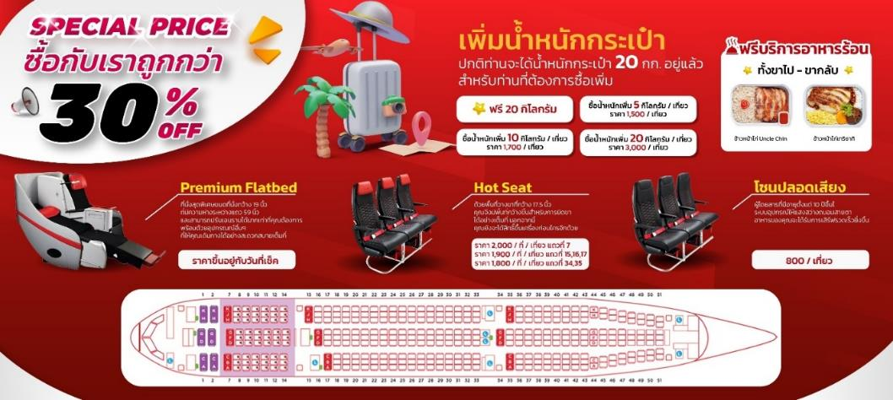
23.00 น. พร้อมกันที่ ท่าอากาศยานสุวรรณภูมิ ชั้น 4 ผู้โดยสารขาออก เคาน์เตอร์ F สายการบินแอร์เอเชีย เอ็กซ์ เจ้าหน้าที่ของบริษัทฯ คอยให้การต้อนรับ และอำนวยความสะดวกในการเช็คอิน

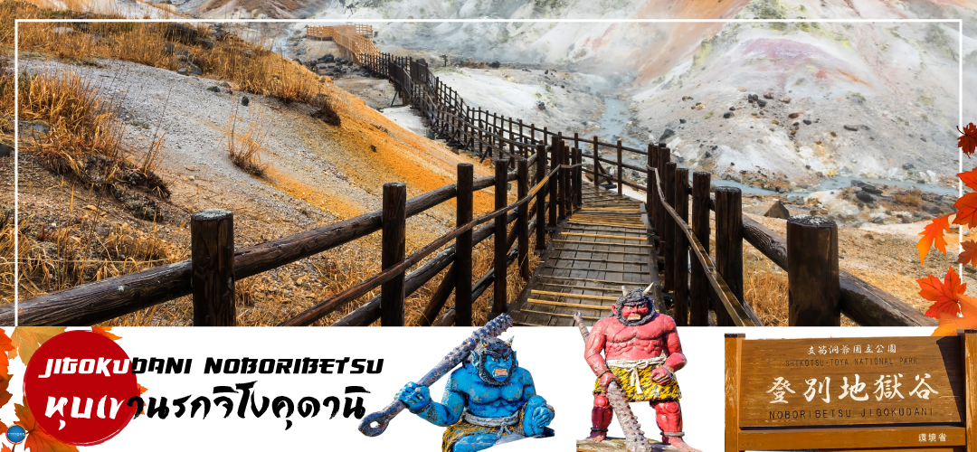
วันที่สอง ท่าอากาศยานนิวชิโตเสะ ฮอกไกโด ประเทศญี่ปุ่น – หุบเขานรกจิโกกุดานิ – เมืองฮาโกดาเตะ – ฮาโกดาเตะไนท์วิว
02.05 น. ออกเดินทางสู่ ท่าอากาศยานนิวชิโตเสะ เกาะฮอกไกโด ณ ประเทศญี่ปุ่น เที่ยวบินที่ XJ620
(บริการอาหารร้อน พร้อมเครื่องดื่ม บนเครื่อง)
10.40 น. เดินทางถึง ท่าอากาศยานนิวชิโตเสะ เกาะฮอกไกโด ณ ประเทศญี่ปุ่น หลังจากผ่าน ขั้นตอนศุลกากร เรียบร้อยแล้ว แล้ว (เวลาที่ญี่ปุ่น เร็วกว่าเมืองไทย 2 ชั่วโมง กรุณาปรับนาฬิกาของท่านเพื่อความสะดวกในการนัดหมายเวลา) ***สำคัญมาก!! ประเทศญี่ปุ่นไม่อนุญาตให้นำอาหารสด จำพวก เนื้อสัตว์ พืช ผัก ผลไม้ เข้าประเทศ หากฝ่าฝืนมีโทษปรับและจับ
จากนั้นนำท่านสู่ หุบเขานรกจิโกกุดานิ Jigokudani หรือ Hell Valley (ใช้เวลาเดินทางประมาณ 1 ชั่วโมง) เป็นหุบเขาที่งดงาม น้ำร้อนในลำธารของหุบเขาแห่งนี้มีแร่ธาตุกำมะถันซึ่งเป็นแหล่งต้นน้ำของย่านบ่อน้ำร้อนโนโบริเบทสึนั่นเอง เส้นทางตามหุบเขาสามารถเดินไต่ขึ้นเนินไปเรื่อยๆประมาณ 20 -30 นาทีจะพบกับบ่อโอยุนุมะ (Oyunuma) เป็นบ่อน้ำร้อนกำมะถัน อุณหภูมิ 50 องศาเซลเซียส ถัดไปเรื่อยๆก็จะเป็นบ่อเล็กๆ บางบ่อมีอุณหภูมิที่ร้อนกว่า และยังมีบ่อโคลนอีกด้วย น้ำที่ไหลออกจากบ่อโอยุนุมะ เป็นลำธารเรียกว่า โอยุนุมะกาว่า (Oyunumagawa) สามารถเพลิดเพลินไปกับการแช่เท้าพร้อมชมทิวทัศน์ที่งดงาม
เที่ยง รับประทานอาหารกลางวันเป็นเบนโตะบนบัสเพื่อความรวดเร็วในการเดินทาง (1)
จากนั้นนำท่านออกเดินทางไปยัง ฮาโกดาเตะ (Hakodate) (ใช้เวลาเดินทางประมาณ 3.10 ชั่วโมง) เป็นเมืองที่ตั้งอยู่ทางตอนใต้ของเกาะฮอกไกโด ที่นี่เป็นเมืองท่าส่งออกที่รุ่งเรืองมาตั้งแต่อดีต และในเมืองก็เรียงรายไปด้วยสถาปัตยกรรมอันงดงามที่ผสมผสานระหว่างวัฒนธรรมญี่ปุ่นและวัฒนธรรมต่างชาติ เช่น ยุโรปเมืองที่มีเสน่ห์หลากหลาย และเป็นที่รู้จักกันดีว่ามีทิวทัศน์ยามค่ำคืนที่สวยงาม และมีอาหารทะเลสดใหม่
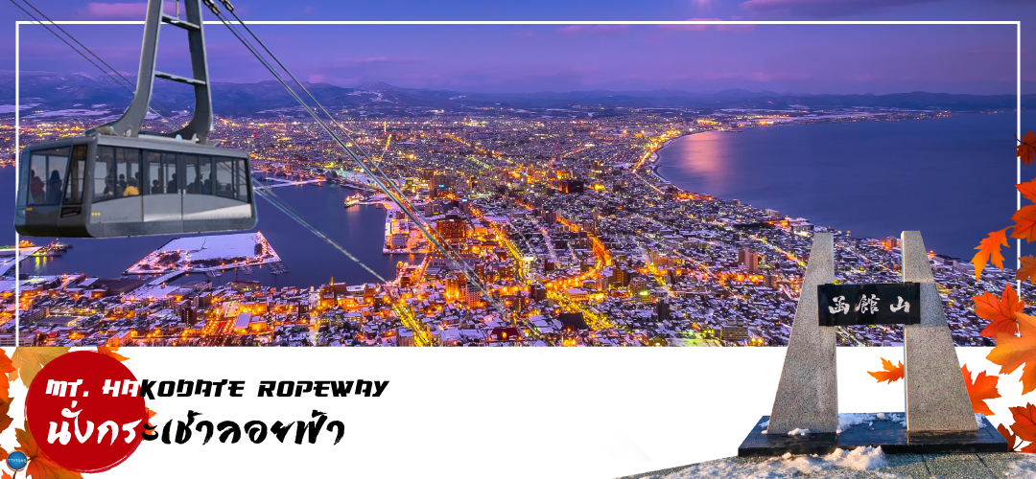
นำท่านนั่ง กระเช้าชมวิวกลางคืน ณ ภูเขาฮาโกดาเตะ (Mount Hakodate) สูง 334 เมตร ตั้งอยู่ในป่าทางตอนใต้ของปลายคาบสมุทรใกล้ใจกลางเมืองฮาโกดาเตะ ในวันที่ท้องฟ้าโปร่งทั้งกลางวันและกลางคืน สามารถมองเห็นวิวทิวทัศน์ที่งดงาม ซึ่งเป็นวิวทิวทัศน์ที่งดงาม ติดอันดับ1ใน3ของญี่ปุ่น
เย็น รับประทานอาหารเย็น ณ ภัตคาร (2)
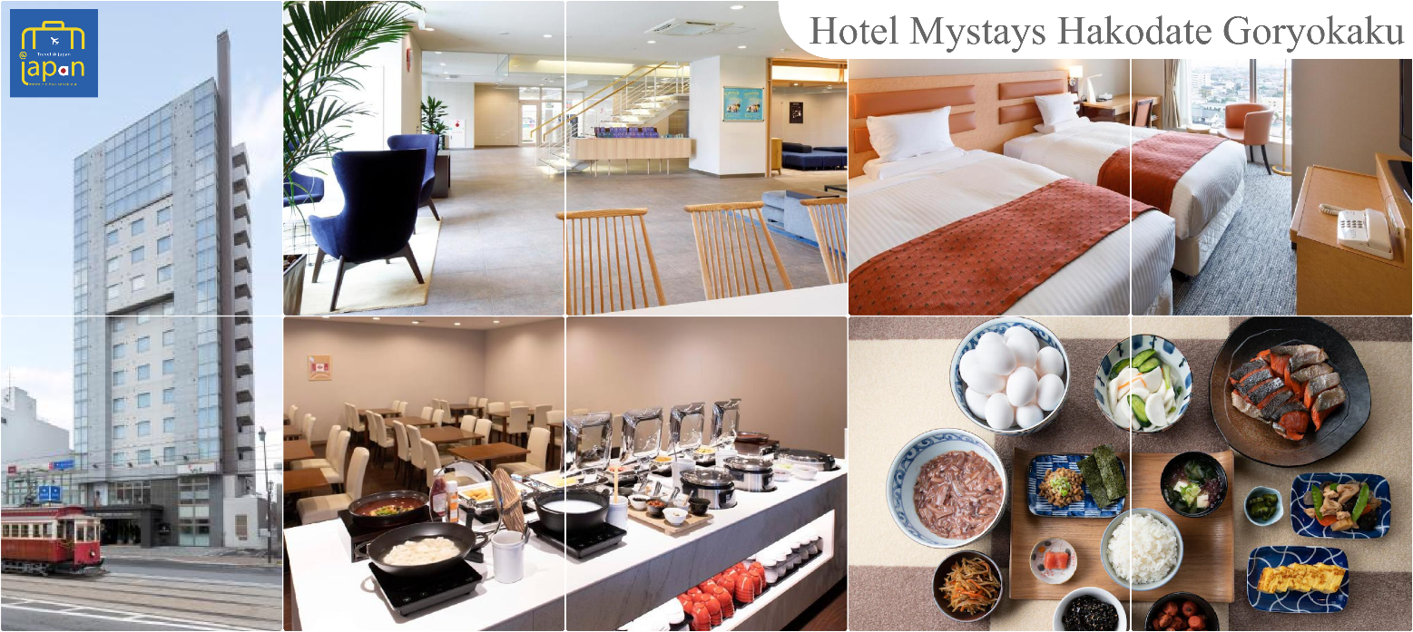
ที่พัก HOTEL MYSTAYS HAKODATE GORYOKAKU หรือเทียบเท่าระดับเดียวกัน

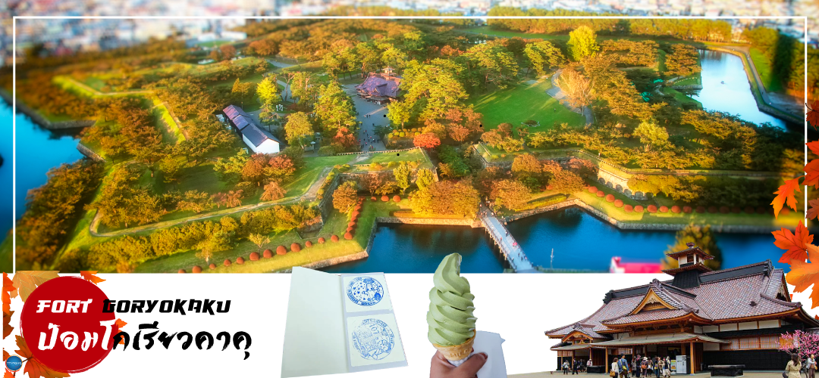
วันที่สาม ตลาดเช้าฮาโกดาเตะ – โกดังอิฐแดง – โบสถ์พระแม่มารี – ป้อมโกเรียวคาคุ – เมืองโทยะ – ภูเขาไฟโชวะ (นั่งกระเช้า) – ศูนย์อนุรักษ์พันธุ์หมีสีน้ำตาล – ออนเซน

เช้า รับประทานอาหารเช้า ณ ห้องอาหารของโรงแรม (3)
นำท่านเดินทางสู๋ ตลาดเช้าฮาโกดาเตะ (Hakodate Morning Market) (ใช้เวลาเดินทางประมาณ 10 นาที) อันแสนพลุกพล่านที่คอยยั่วยวนนักท่องเที่ยวให้เข้าไปเลือกซื้อของสดๆ ชั้นดีจากฮาโกดาเตะ ตลาดเช้าเริ่มเปิดขายแต่เช้าตรู่ตั้งแต่เวลาตีห้า (หกโมงเช้าหากเป็นฤดูหนาว) และปิดเวลาเที่ยง อาหารทะเล ผักผลไม้และขนมหวานเป็นเพียงส่วนหนึ่งของของกินที่วางขายเท่านั้น เพลิดเพลินไปกับการซื้อของที่ตลาดและอย่าลืมแวะไปดูปูและหอยเป็นๆ ในตู้ขนาดยักษ์
นำท่านสู่ ท่าเรือเมืองฮาโกดาเตะ หรือ ย่านเมืองเก่าโมโตมาชิ (Motomachi District) เป็นท่าเรือแรกที่เปิดให้มีการค้าระหว่างประเทศในปี 1854 ในช่วงสิ้นสุดยุคญี่ปุ่นแบ่งแยก ดังนั้นทำให้มีผู้ค้าจำนวนมากจากรัสเซีย จีน และประเทศตะวันตก ได้ย้ายถิ่นฐานมาอาศัยอยู่ในเมืองฮาโกดาเตะบริเวณฐานภูเขาฮาโกดาเตะ ส่งผลให้ฮาโกดาเตะได้รับอิทพลต่างๆมาจาก ชาวตะวันตก โดย ปัจจุบันยังคงมีอาคารสไตล์ต่างประเทศคงเหลืออยู่ สะท้อนให้เห็นวัฒนธรรมของเมืองนี้ได้เป็นอย่างดี
จากนั้นอิสระให้ท่านเดินเล่น ณ โกดังอิฐแดงริมน้ำ (Red Brick Warehouses) ได้ปรับปรุงมาจากคลังสินค้าอิฐสีแดงที่เคยใช้ค้าขายในปลายสมัยเอโดะ ตั้งอยู่ริมแม่น้ำของอ่าวฮาโกดาเตะ ศูนย์รวมแหล่งช้อปปิ้ง ร้านอาหาร และสถานบันเทิงที่ให้บรรยากาศเก่าๆ นอกจากร้านขายของที่ระลึกที่ทันสมัย เสื้อผ้าแฟชั่น ร้านขายอุปกรณ์ตกแต่งบ้าน และร้านขนมหวานแล้ว ยังมีร้านอาหาร ลานเบียร์ โบสถ์สำหรับจัดพิธีแต่งงาน และบริการล่องเรือเพื่อชมวิวทิวทัศน์ของอ่าวฮาโกดาเตะอีกด้วย
หลังจากนั้นนำทุกท่านเดินทางสู่ โบสถ์พระแม่มารี เดินเที่ยวชมประติมากรรมต่างๆที่สวยของของโบสถ์ที่รายละเอียดของจิตกรรมต่างๆที่โดดเด่น
เที่ยง รับประทานอาหารกลางวัน ณ ภัตตาคาร (4)
นำท่านขึ้นสู่ ป้อมโกเรียวคาคุ (Fort Goryokaku) หรือเรียกอีกชื่อหนึ่งว่า ป้อมดาว 5 แฉก เพราะบริเวณนั้นเป็นพื้นที่ขนาดใหญ่รูปดาวเนื่องจากต้องการเพิ่มพื้นที่ในการวางปืนใหญ่นั่นเอง ซึ่งจะมองเห็นได้จากมุมสูง ป้อมสร้างตามสไตล์ตะวันตก สร้างขึ้นในปีสุดท้ายของสมัยเอโดะเพื่อป้องกันเมืองฮาโกดาเตะจากการคุกคามจักรวรรดินิยมที่ ต่อมาป้อมแห่งนี้กลายเป็นฐานของสงครามกลางเมืองระหว่างกองทัพผู้สำเร็จราชการ และกองกำลังของรัฐบาลเมจิที่จัดตั้งขึ้นใหม่ ปัจจุบันถูกดัดแปลงให้กลายเป็นสวนสาธารณะในช่วงปีค.ศ. 1910 (สะพานข้ามเข้าไปในพื้นที่รูปดาวเปิด 9:00-19:00 น.)
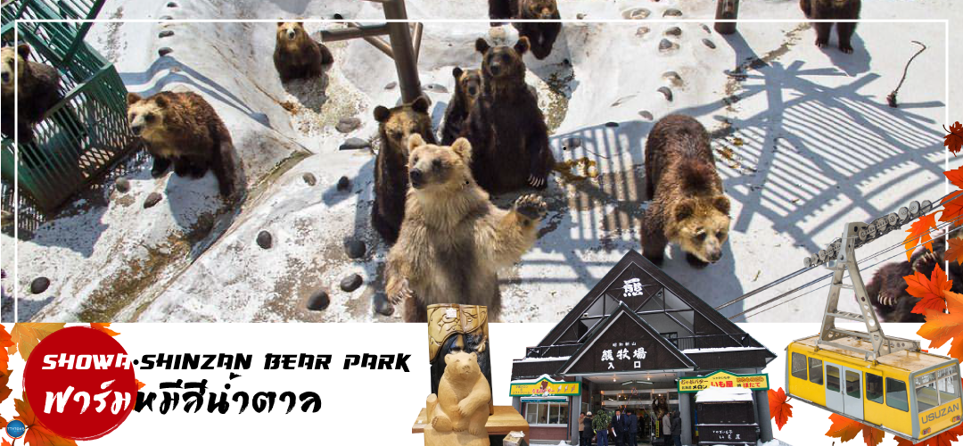
นำท่าน นั่งกระเช้าไฟฟ้า ขึ้นสู่ ยอดเขาอุสึ (ใช้เวลาเดินทางประมาณ 2.30 ชั่วโมง) เพื่อชมวิวทิวทัศน์อันสวยงามของ ภูเขาโชวะ (Mt. Showa-shinzan) ภูเขาไฟที่เกิดจากการสั่นสะเทือนของผิวโลกและเป็นภูเขาไฟลูกเล็กที่เกิดใหม่ล่าสุดเมื่อประมาณ 50 ปี นับเป็นปรากฏการณ์ธรรมชาติที่น่าประหลาดใจ นอกจากนี้บริเวณเชิงเขายังเป็น ศูนย์อนุรักษ์พันธุ์หมีสีน้ำตาล (Bear Park) ซึ่งเป็นหมีพันธุ์ที่หาได้ยากในปัจจุบัน จะพบแต่ในเกาะฮอกไกโด เกาะซาคาริน และหมู่เกาะคูรินเท่านั้น
ค่ำ รับประทานอาหารค่ำ ณ ภัตตาคาร ของโรงแรม (5)
หลังอาหารให้ท่านได้ผ่อนคลายกับการแช่น้ำแร่ธรรมชาติ เชื่อว่าถ้าได้แช่น้ำแร่แล้ว จะทำให้ผิวพรรณสวยงามและช่วยให้ระบบหมุนเวียนโลหิตดีขึ้น
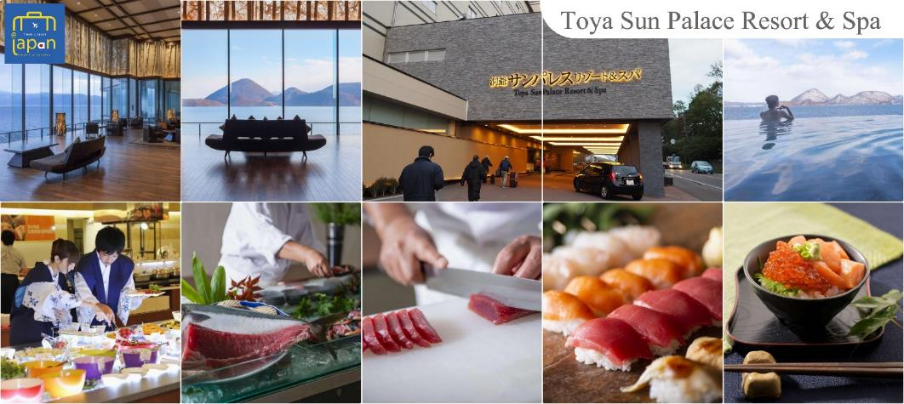
ที่พัก TOYA SUN PALACE RESORT & SPA หรือเทียบเท่าระดับเดียวกัน

วันที่สี่ เมืองโทยะ – สวนฟุกิดาชิ – เมืองโจซังเค – บ่อน้ำพุร้อนโจซังเค ชม สะพานแขวนฟุตามิ สึริบาชิ – เมืองซัปโปโร – ตลาดปลานิโจ – ศาลาว่าการเมืองฮอกไกโดหลังเก่า (ด้านนอก) – ผ่านชมหอนาฬิกาเมืองซัปโปโร – ย่านซูซูกิโนะ
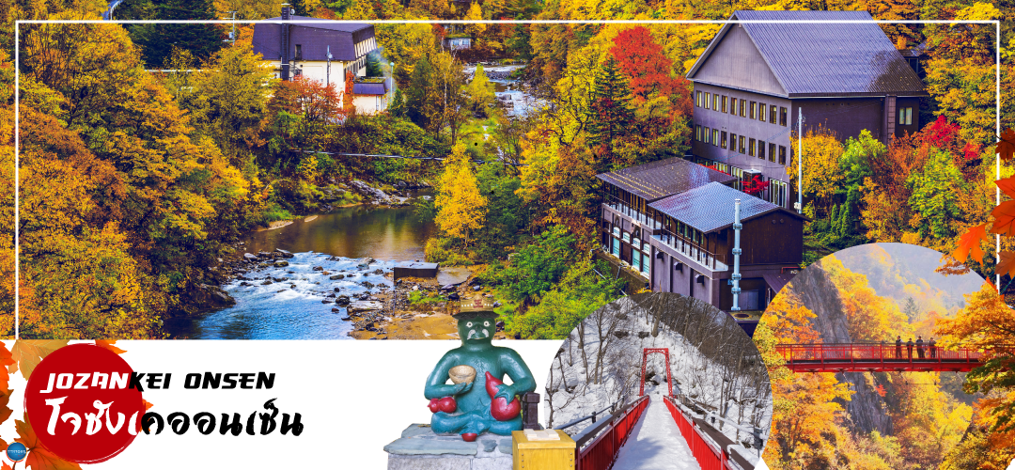
เช้า รับประทานอาหารเช้า ณ ห้องอาหารของโรงแรม (6)
นำท่านเดินทางสู่ ฟุกิดาชิพาร์ค (Fukidashi Park) (ใช้เวลาเดินทางประมาณ 50 นาที) เป็นสวนสาธารณะที่สวยงามและเป็นสถานที่ที่ดีเยี่ยมสำหรับการผ่อนคลาย ซึ่งมีพื้นที่ตั้งอยู่ริมภูเขาโยเท สิ่งที่ทำให้อุทยานแห่งนี้เป็นที่นิยมของนักท่องเที่ยวรวมถึงคนในท้องถิ่นก็คือ ที่นี่จะมีน้ำที่บริสุทธิ์ซึ่งไหลไปตามลำธาร สายน้ำเย็นที่ไหลลงมาจากภูเขาโยเท( Mt.Yotei) ซึ่งผู้คนสามารถนำภาชนะเพื่อเก็บน้ำสะอาดนี้ไปใช้ในการดื่มหรือนำกลับบ้าน อย่างไรก็ตามด้วยสถานที่ที่กว้างขวาง และต้นไม้ที่ขึ้นอยู่เรียงรายและทางเดินมากมายเชิญชวนให้ผู้คนเดินทางมาเยี่ยมเยียนและพักผ่อนหย่อนใจไปกับความเงียบสงบ หินที่ปกคลุมไปด้วยตะไคร่น้ำและลำธารที่น่ารื่นรมย์ทำให้รู้สึกเหมือนว่าเป็นฉากหนึ่งจากภาพยนตร์แฟนตาซีที่มีคุณอยู่ในนั้นเลยทีเดียว
จากนั้นนำท่านเดินทางสู่ เมืองโจซังเค (Jozankei) (ใช้เวลาเดินทางประมาณ 50 นาที) เป็นเมืองที่มีแหล่งน้ำพุร้อนจากป่าไม้ที่ดีที่สุดแห่งหนึ่ง เป็นเมืองเล็กๆ ที่ล้อมรอบไปด้วยภูเขา
นำท่านสู่ บ่อน้ำพุร้อนโจซังเค (Jozankei Onsen) เป็นแหล่งออนเซ็นที่มีชื่อติดอันดับ มีแหล่งน้ำพุร้อน 56 แห่ง ซึ่งพ่นน้ำแร่อุณหภูมิ 60-80 ºC ปริมาณถึง 8,600 ลิตรทุกนาที การเปิดบ่อน้ำพุร้อนเกิดขึ้นตั้งแต่โบราณสมัยเริ่มต้น เมื่อครั้งที่พระธุดงค์สร้างโรงน้ำพุร้อนบำบัดขึ้นในปีค.ศ.1866 และน้ำออนเซ็นของโจซังเคมีแร่ธาตุสูง ไม่มีสีและใสสะอาดเป็นอย่างมาก นอกจากนี้ยังมีร้านค้า และร้านอาหารอยู่มากมาย และสำหรับท่านที่ไม่ได้พักค้างคืนสามารถใช้บริการโรงอาบน้ำออนเซ็นเพียงอย่างเดียวได้โดยมีค่าใช้จ่ายเพิ่มเติมขึ้นอยู่ตามแต่ละโรงแรม ไฮไลท์!!! สะพานแขวนฟุตามิ สึริบาชิ (Futami Tsuribashi) เป็นจุดชมใบไม้เปลี่ยนสียอดนิยม บริเวณจุดชมวิวนั้นต้นไม้โดยรอบก็จะเปลี่ยนสีทั่วไปทั้งบริเวณ ทั้งสีเขียว สีเหลือง สีส้ม หรือสีแดง สลับไปมาสวยงามราวกับภาพวาด อิสระให้ท่านเพลิดเพลินกับความงามของธรรมชาติตามอัธยาศัย
นำท่านเดินทางสู่ เมืองซัปโปโร (ใช้เวลาเดินทางประมาณ 1 ชั่วโมง)
นำท่านสู่ ตลาดปลานิโจ (Nijo Market) ตลาดปลาใจกลางเมืองซัปโปโร แม้มีขนาดไม่ใหญ่มากแต่ด้วยที่อยู่กลางเมือง เดินทางสะดวกและสินค้าครบครัน เป็นที่นิยมของนักท่องเที่ยวญี่ปุ่นและต่างชาติจำนวนมาก ตลาดปลาแห่งนี้ประกอบไปด้วยร้านจำหน่ายอาหารทะเลสดๆ ร้านจำหน่ายสินค้าแปรรูป ต่างๆ ห้ามพลาด!!! สำหรับผู้ที่ชื่นชอบรสชาติของปูขนยักษ์ อันเลื่องชื่อแห่งเกาะฮอกไกโด ที่ตลาดแห่งนี้ท่านจะเห็นปูขนตัวเป็นๆ ว่ายน้ำในตู้ ที่ต้องบอกว่าราคาไม่แพง หรือ จะเป็น หอยเชลย่าง ทีทานกับโชยุ นอกจากนี้ ยังมีร้านอาหารที่อยู่ด้านหลังผ้าม่านใสๆ กั้นฉาก หากท่านอยากทานอาหารปรุงสุก สดใหม่ก็สามารถออเดอร์ด้านหน้าและเข้าไปรอนั่งรับประทานด้านหลังได้เลย ก่อนจะอิ่มกันยังมีเมล่อนสีส้มหวานฉ่ำ ที่มาทานปิดท้ายอีกด้วย
เที่ยง อิสระรับประทานอาหารกลางวัน ณ ตลาดปลานิโจ

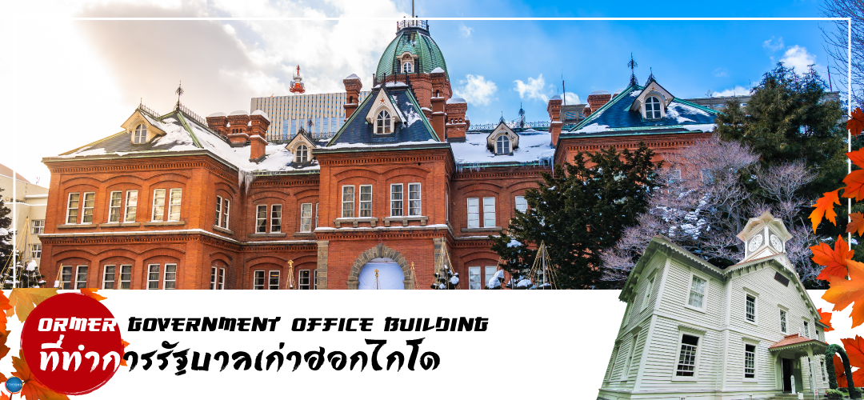
จากนั้นนำท่านสู่ ศาลาว่าการเมืองฮอกไกโดหลังเก่า (ด้านนอก)(Former Hokkaido Government Office) เป็นอาคารสีแดงอิฐ สร้างในปี 1888 นับเป็นอาคารขนาดใหญ่แห่งหนึ่งในไม่กี่อาคารของญี่ปุ่นในสมัยนั้น ภายในตกแต่งอย่างหรูหรา ด้านหน้ามีสัญลักษณ์ดาวห้าแฉก ธงรูปดาวเจ็ดแฉก และสวนหย่อมที่ร่มรื่น เรียงรายด้วยต้นซากุระ และต้นแปะก๊วย อาคารแห่งนี้เคยเป็นที่ทำการรัฐบาลท้องถิ่นสมัยบุกเบิกเกาะฮอกไกโด ปัจจุบันเปิดให้ประชาชนเข้าชมห้องทำงานต่างๆ และหอสมุดเก็บบันทึกทางราชการ ผ่านชม หอนาฬิกาเมืองซัปโปโร (Sapporo Clock Tower หรือภาษาญี่ปุ่นเรียกว่า Sapporo Tokeidai) เป็นหอนาฬิกาโบราณมีลักษณะเป็นอาคารไม้ที่มีหลังคาสีแดงและผนังสีขาวถูกออกแบบและบริจาคให้โดยรัฐบาลสหรัฐอเมริกา ในปี ค.ศ. 1878 เป็นสัญลักษณ์ทางวัฒนธรรมและประวัติศาสตร์ของเมืองซัปโปโร สำหรับตัวนาฬิกาถูกติดตั้งในปี ค.ศ. 1881 จากบริษัท E. Howard & Co. เมือง Boston และในปี ค.ศ. 1970 หอนาฬิกาแห่งนี้ถูกกำหนดให้เป็นทรัพย์สินทางวัฒนธรรมที่สำคัญแห่งชาติ อีกด้วย
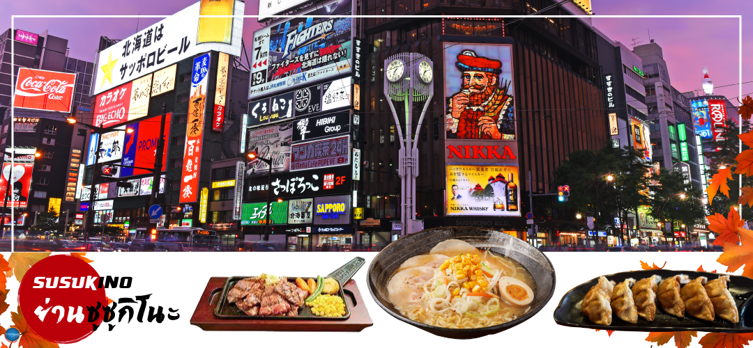
นำท่านเดินทางสู่ ย่านซูซูกิโนะ(Susukino) นับเป็นย่านที่เต็มไปด้วยแหล่งบันเทิงที่โด่งดังมากที่สุดของเมืองซัปโปโร(Sapporo) อีกทั้งยังเรียกได้ว่าเป็นย่านบันเทิงที่ใหญ่ที่สุดในทางตอนเหนือของญี่ปุ่นทีเดียวล่ะค่ะ บอกเลยว่าอยากมาบันเทิงเริงใจยามค่ำคืนสัมผัสไลฟ์สไตล์แบบคนญี่ปุ่นแท้ๆต้องมาที่นี่ให้ได้เลยล่ะค่ะ เพราะเต็มไปด้วยร้านค้า บาร์ ร้านอาหาร ร้านคาราโอเกะ และตู้ปาจิงโกะ รวมกว่า 4,000 ร้าน บางร้านนี่เปิดจนถึงเที่ยงเที่ยงคืน

เย็น รับประทานอาหารเย็น ณ ภัตตาคาร (7) พิเศษ!!! เมนู ชาบู + ขาปู
ที่พัก SMILE HOTEL PREMIUM - SAPPORO SUSUKINO หรือเทียบเท่าระดับเดียวกัน
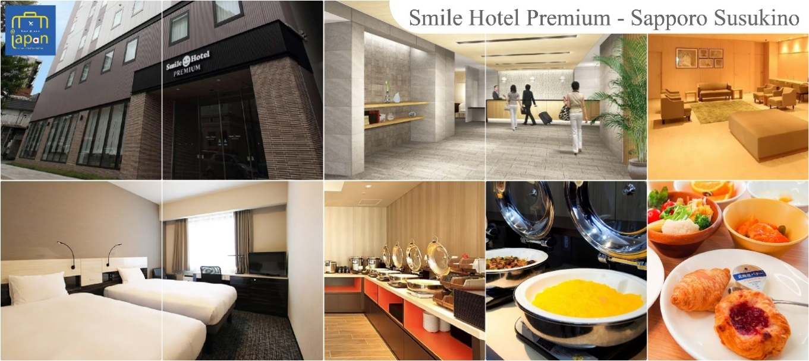

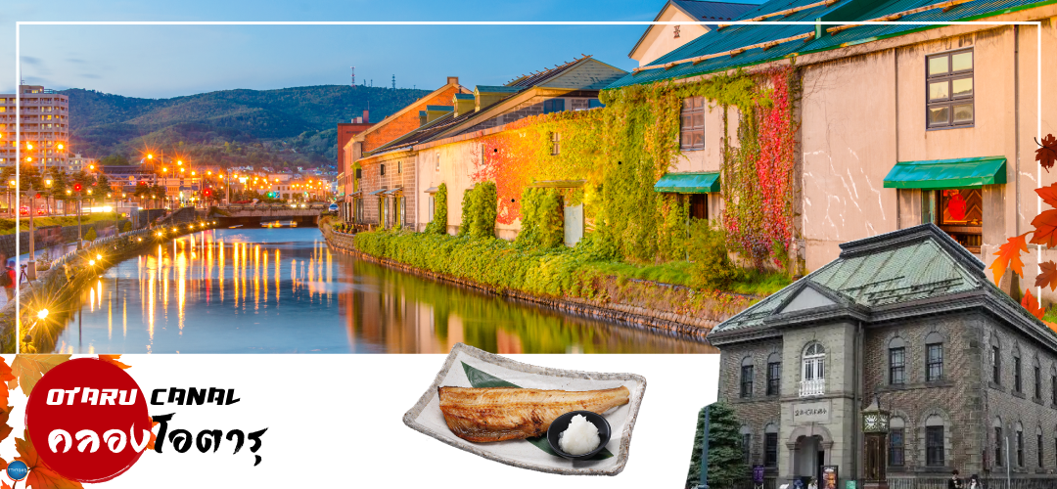
วันที่ห้า เมืองซัปโปโร – ดิวตี้ฟรี – เมืองโอตารุ – คลองโอตารุ – พิพิทธภัณฑ์กล่องดนตรี –
เมืองอะซาฮิยาม่า – อิออน อาซาฮิคาว่า
เช้า รับประทานอาหารเช้า ณ ห้องอาหารของโรงแรม (8)
อิสระช้อปปิ้ง ดิวตี้ฟรี (Duty Free) ให้ท่านเลือกซื้อสินค้าปลอดภาษี ทั้ง ยาบำรังกำลัง วิตามิน น้ำหอม ต่างๆ และสินค้าของฝากญี่ปุ่นต่างๆอีกมากมาย ตามอัธยาศัย
เดินทางสู่ เมืองโอตารุ (Otaru) (ใช้เวลาเดินทางประมาณ 1.20 ชั่วโมง) โอตารุเป็นเมืองท่าสำคัญสำหรับซัปโปโร และบางส่วนของเมืองตั้งอยู่บนที่ลาดต่ำของภูเขาเท็งงุ ซึ่งเป็นแหล่งสกีและกีฬาฤดูหนาวที่มีชื่อเสียง
เดินชม คลองโอตารุ (Otaru Canal) หรือ โอตารุอุนงะ มีความยาว 1.5 กิโลเมตร ถือเป็นสัญลักษณ์ของเมืองโอตารุ โดยมีโกดังเก่าบริเวณโดยรอบปรับปรุงเป็นร้านอาหารเรียงรายอยู่ ไฮไลท์!!! บรรยากาศสุดแสนโรแมนติก คลองแห่งนี้สร้างเมื่อปี 1923 โดยสร้างขึ้นจากการถมทะเล เพื่อใช้สำหรับเป็นเส้นทางการขนถ่ายสินค้ามาเก็บไว้ที่โกดัง แต่ภายหลังได้เลิกใช้และมีการถมคลองครึ่งหนึ่งเพื่อทำถนนหลวงสาย 17 แล้วเหลืออีครึ่งหนึ่งไว้เป็นสถานที่ท่องเที่ยว มีการสร้างถนนเรียบคลองด้วยอิฐแดงเป็นทางเดินเท้ากว้างประมาณ 2 เมตร
เที่ยง รับประทานอาหารกลางวัน ณ ภัตตาคาร (9)
เข้าชม พิพิทธภัณฑ์กล่องดนตรี (Music Box Museum) พิพิธภัณฑ์กล่องดนตรีโอตารุเป็น หนึ่งในร้านค้าที่ใหญ่ที่สุดของพิพิธภัณฑ์กล่องดนตรีในญี่ปุ่น โดยตัวอาคารมีความเก่าแก่สวยงามและถือเป็นอีกหนึ่งในสถานที่สำคัญทางประวัติศาสตร์เมือง ไฮไลท์!!! หน้าอาคารหลักของพิพิธภัณฑ์กล่องดนตรี มี นาฬิกาไอน้ำ (Steam Clock) ปัจจุบันมีเพียง 2 เรือนในโลกคือที่เมืองแวนคูเวอร์ ประเทศแคนาดา กับที่เมืองโอตารุแห่งนี้ นาฬิกาจะเล่นเพลงและปล่อยไอน้ำออกมาทุกๆ 15 นาที ถือเป็นจุดแลนด์มาร์คอีกหนึ่งจุดที่มาโอตารุแล้วไม่ควรพลาด นอกจากสถานที่ดังกล่าวข้างต้นนั้น ยังมีร้านขนมและร้านขายสินค้าที่ระลึกอีกมากมาย เช่น ร้านขนม LeTAO ที่ภายในนอกจากจะจำหน่ายขนมแล้วยังเป็นร้านกาแฟ ที่หากท่านเดินช้อปปิ้งมาเหนื่อยๆ สามารถแวะมาพักผ่อนจิบเครื่องดื่ม พร้อมชิมขนมหวาน ณ ร้านนี้ได้ ร้าน Rokkatei โกดัง โรงงานผลิตขนมของฮอกไกโด ด้านในมีจำหน่ายขนมนมเนย รวมไปถึง กาแฟ และของฝากของขึ้นชื่อของเมืองโอตารุ อีกทั้งสามารถซื้อสินค้าแบบ Tax Free ได้ด้วย และข้างๆกันยังมี ร้าน Kitakaro โกดังผลิตขนมอีกรายหนึ่ง ร้านนี้เน้นในส่วนของขนมสด อาทิ ซอฟท์ครีม เค้กต้นไม้ และขนมอบต่างๆ เป็นต้น อิสระให้ท่านเดินเล่น ถนนซาไกมาจิตามอัธยาศัย
นำท่านเดินทางสู่เมืองอะซาฮิยาม่า (ใช้เวลาเดินทางประมาณ 2.30 ชั่วโมง)
จากนั้นนำท่านช้อปปิ้ง ณ อิออน อาซาฮิคาว่า (AEON Asahikawa Ekimae) ห้างสรรพสินค้าขนาดใหญ่ของฮาซาฮิคาว่า อิสระให้ท่านได้เลือกซื้อของฝาก ของที่ระลึกกัน อาทิ ขนมโมจิ เบนโตะ ผลไม้ และขนมขึ้นชื่อของญี่ปุ่น อย่าง คิทแคท สามารถหาซื้อได้ที่นี่เช่นกัน
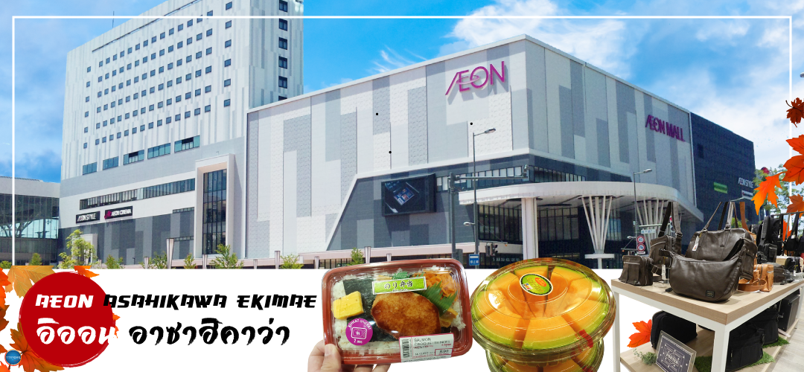

เย็น รับประทานอาหารเย็นตามอัธยาศัย
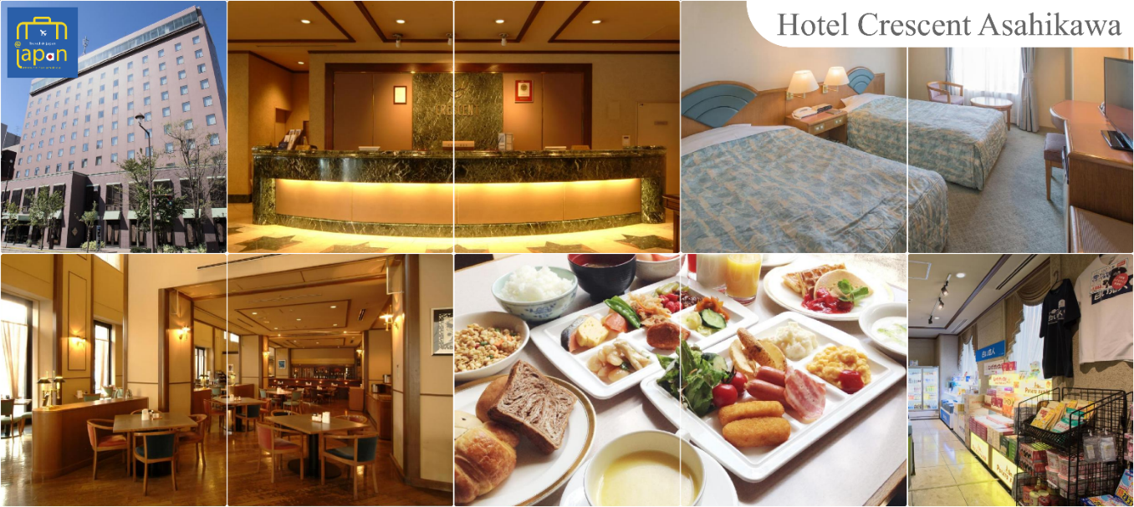
ที่พัก HOTEL CRESCENT ASAHIKAWA หรือเทียบเท่าระดับเดียวกัน

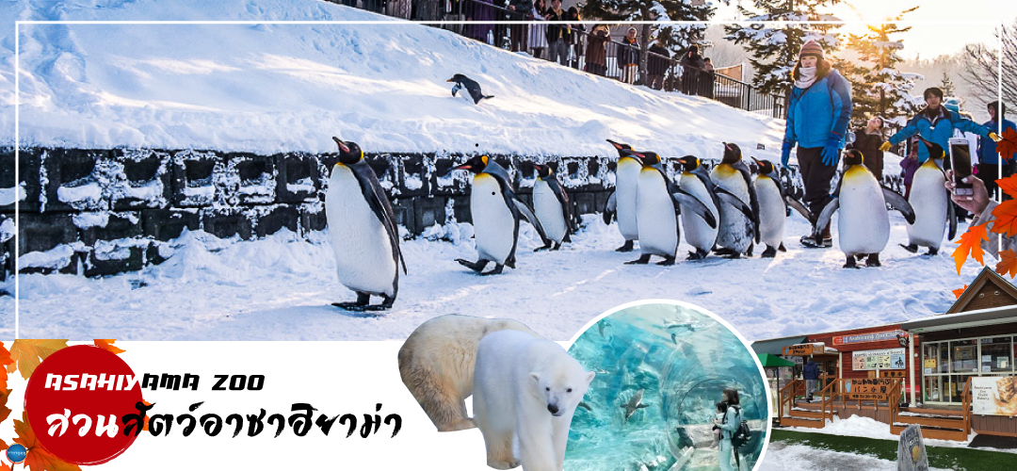
วันที่หก สวนสัตว์อะซาฮิยาม่า – หมู่บ้านราเมง – เมืองซัปโปโร – มิตซุยเอาท์เล็ตพาร์ค ซัปโปโร – ถนนช้อปปิ้งทานุกิโคจิ
เช้า รับประทานอาหารเช้า ณ ห้องอาหารของโรงแรม (10)
นำท่านสู่ สวนสัตว์อาซาฮิยาม่า (Asahiyama Zoo) (ใช้เวลาเดินทางประมาณ 20 นาที) เป็นสวนสัตว์ที่มีชื่อเสียงในแถบรอบนอกของเมืองอะซาฮิกาว่า กลางเกาะฮอกไกโด ซึ่งทางสวนสัตว์อนุญาตให้ผู้เข้าชมได้เข้าชมสัตว์นานาชนิดจากหลากหลายมุมมอง เป็นเอกลักษณ์ที่ไม่เหมือนสวนสัตว์แห่งอื่นๆ !!!ไฮไลท์ ได้แก่ อุโมงค์แก้วผ่านสระว่ายน้ำของเหล่าเพนกวิน และโดมแก้วขนาดเล็กที่อยู่ตรงกลางของโซนหมีขั้วโลกและหมาป่า ผู้เข้าชมจะมองเห็นได้อย่างชัดเจน สวนสัตว์แห่งนี้ยังเป็นสวนสัตว์แห่งแรกที่มีการจัดให้นกเพนกวินออกเดินในช่วงฤดูหนาว (ขบวนพาเหรดนกเพนกวินจัดให้ชม 2 รอบต่อวัน และทั้งนี้การเดินของเพนกวินจะขึ้นอยู่กับสภาพอากาศในแต่ละวัน ซึ่งหากท่านไม่สามารถชมขบวนพาเหรดเพนกวิน ท่านสามารถชมความน่ารักของสัตว์ชนิดอื่นๆได้ โชว์จะจัดขึ้นในช่วงฤดูหนาวเท่านั้น หรือมีหิมะมากพอให้เพนกวินเดินได้)
ได้เวลาอันสมควรเดินทางกลับสู่ เดินทางสู่ หมู่บ้านราเมนอาซาฮิคาว่า (Asahikawa Village) ที่ราเมนของที่นี่มีรสชาติอันเป็นเอกลักษณ์และได้รับการกล่าวขานถึงความอร่อยมายาวนานกว่าทศวรรษ หมู่บ้านราเมนอาซาฮิคาว่าได้ถือกำเนิดขึ้นในปี 1996 โดยรวบรวมร้านราเมนชื่อดังของเมืองอาซาฮิคาว่าทั้ง 8 ร้านมาอยู่รวมกันเป็นอาคารหลังคาเดียว เสมือน !!ไฮไลท์ หมู่บ้านราเมนที่รวบรวมร้านดังขั้นเทพไว้ในที่เดียว!! และยังมีห้องเล็กๆที่จัดแสดงประวัติความเป็นมาขอหมู่บ้านแห่งนี้ให้สำหรับผู้ที่สนใจได้มาศึกษาอีกด้วย ทุกๆ ร้านจะสร้างเอกลักษณ์เฉพาะตัวของร้านตนเองขึ้นมาเพื่อดึงดูดความสนใจของลูกค้า เช่น ร้าน Asahikawa Ramen Aoba ที่แสนภาคภูมิใจในความเป็นราเมนเจ้าที่เก่าแก่ที่สุดในอาซาฮิคาว่า หรือจะเป็นร้าน Ramen Shop Tenkin ที่เชื่อมั่นในน้ำซุปของตัวเองว่าเป็นหนึ่งไม่แพ้ใครที่สำคัญ ราเมง ถือเป็นอาหารเมนูยอดนิยมของคนญี่ปุ่น เพราะด้วยความที่กินง่ายและมีรสชาติที่หลากหลายจึงเป็นที่ถูกใจของคนญี่ปุ่นทุกเพศทุกวัย
เที่ยง อิสระรับประทานอาหารกลางวัน ณ หมู่บ้านราเมน

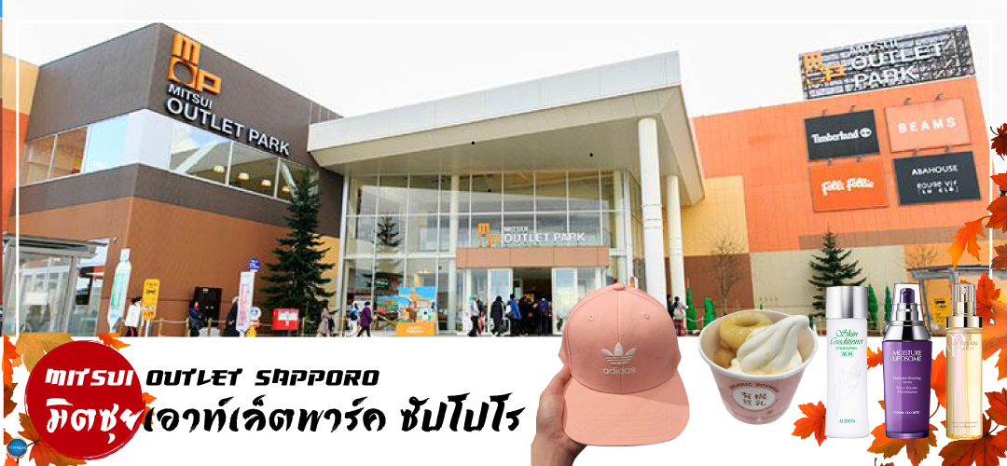
นำท่านช้อปปิ้ง มิตซุยเอาท์เล็ตพาร์ค ซัปโปโร คิตะฮิโรชิมะ (Mitsui Outlet Sapporo Kitahiroshima) (ใช้เวลาเดินทางประมาณ 2.10 ชั่วโมง) ซึ่งเป็นมิตซุยเอาท์เล็ตพาร์คขนาดใหญ่ สามารถเพลิดเพลินกับการช้อปปิ้งสินค้าแบรนด์เนม ทั้งเสื้อผ้าผู้หญิง ผู้ชาย เด็ก กระเป๋า รองเท้า และมีร้านอาหารมากมาย ที่นี่มีศูนย์อาหารขนาดใหญ่ที่มีจำนวนกว่า 650 ที่นั่งมีเมนูอาหารที่หาทานได้เฉพาะที่ฮอกไกโดมากมาย อาทิ ข้าวหน้าอาหารทะเล, ไคเซ็นด้ง และบูตะด้งอาหารขึ้นชื่อของโทคะชิ แฮมเบอเกอร์ทำจากเนื้อวัววากิวฮอกไกโด เป็นต้น นอกจากนี้ยังมีสินค้าเกษตรจากท้องถิ่นและสินค้าขึ้นชื่อของฮอกไกโดที่ท่านสามารถเลือกซื้อกลับไปเป็นของฝาก ที่ผู้ได้รับจะต้องถูกใจแน่นอน
อิสระให้ท่านเดินเล่น ณ ถนนช้อปปิ้งทานุกิโคจิ (Tanukikoji Shopping Street) เป็นย่านการค้าเก่าแก่ของเมืองซัปโปโร โดยมีพื้นที่ทั้งหมด 7 บล็อก ภายในนอกจากจากจะเป็นแหล่งรวมร้านค้าต่างๆ อย่างร้านขายกิโมโน เครื่องดนตรี วิดีโอ โรงภาพยนตร์แล้ว ยังมีร้านอาหารมากมาย ทั้งยังเป็นศูนย์รวมของเหล่าวัยรุ่นด้วย เนื่องจากมีเกมเซ็นเตอร์ และตู้หนีบตุ๊กตามากมาย ร้านดองกิ ร้าน 100 เยน นอกจากนั้นที่นี่ยังมีการตกแต่งบนหลังคาด้วยตุ๊กตาทานุกิขนาดใหญ่ และเนื่องจากร้านค้าส่วนใหญ่มีหลังคาคลุม ดังนั้น ไม่ต้องกังวลเรื่อง ฝนหรือหิมะ ท่านสามารถช้อปปิ้งได้อย่างเพลิดเพลิน
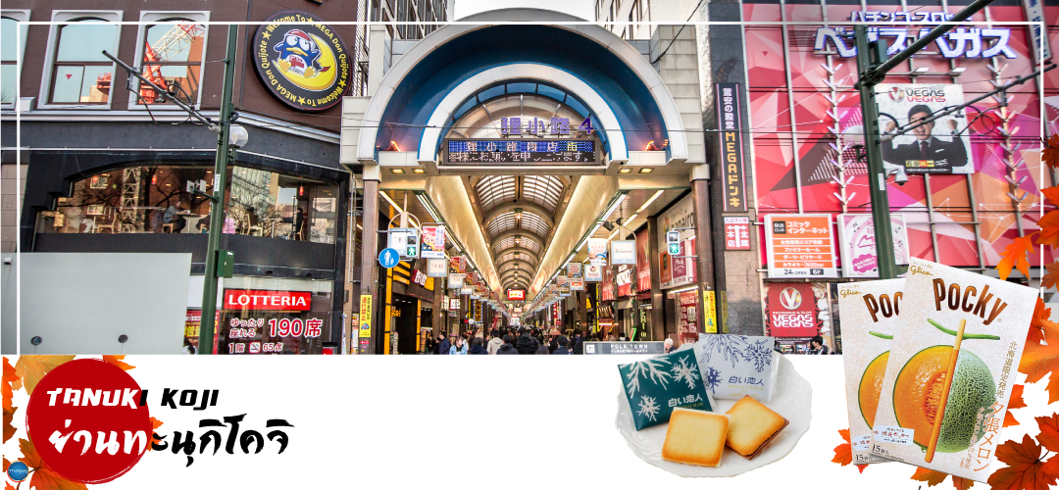

เย็น รับประทานอาหารเย็นตามอัธยาศัย
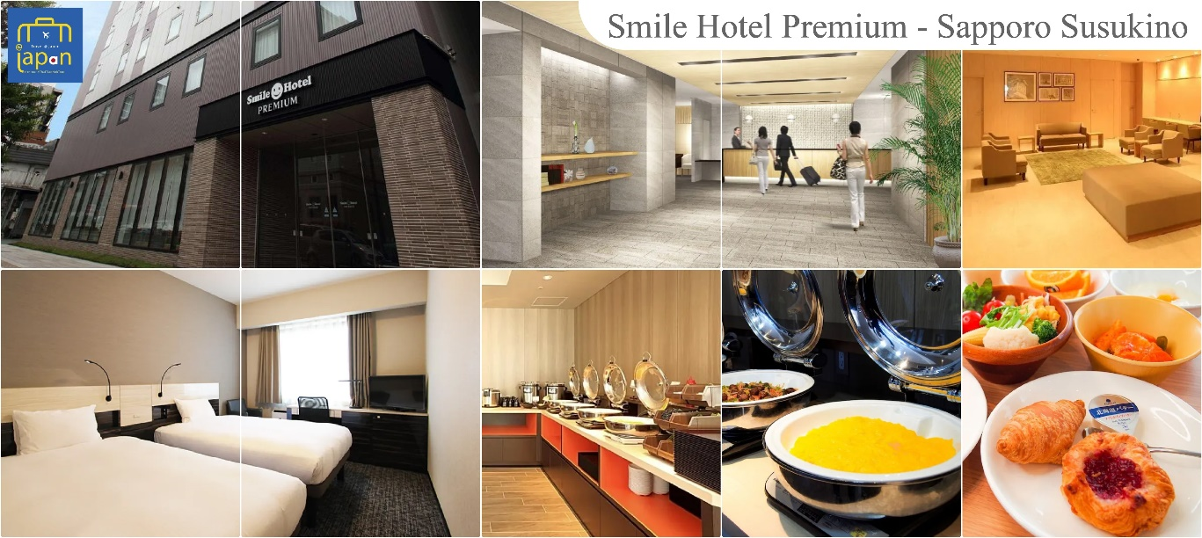
ที่พัก SMILE HOTEL PREMIUM - SAPPORO SUSUKINO หรือเทียบเท่าระดับเดียวกัน

วันที่เจ็ด ท่าอากาศยานนิวชิโตเสะ ฮอกไกโด ประเทศญี่ปุ่น – ท่าอากาศยานสุวรรณภูมิ กรุงเทพฯ ประเทศไทย
เช้า รับประทานอาหารเช้า ณ ห้องอาหารของโรงแรม (11)
09.00 น. สมควรแก่เวลา นำท่านเดินทางสู่ ท่าอากาศยานนิวชิโตเสะ ฮอกไกโด ประเทศญี่ปุ่น (ใช้เวลาเดินทางประมาณ 1 ชั่วโมง)
11.55 น. เหินฟ้าสู่ ท่าอากาศยานสุวรรณภูมิ กรุงเทพฯ ประเทศไทย โดย สายการบินแอร์เอเชีย เอ็กซ์ เที่ยวบินที่ XJ621
17.50 น. เดินทางถึง ท่าอากาศยานสุวรรณภูมิ กรุงเทพฯ ประเทศไทย พร้อมกับความประทับใจเต็มเปี่ยม

**สายการบินมีบริการอาหารและเครื่องดื่มบนเครื่อง**

*****************

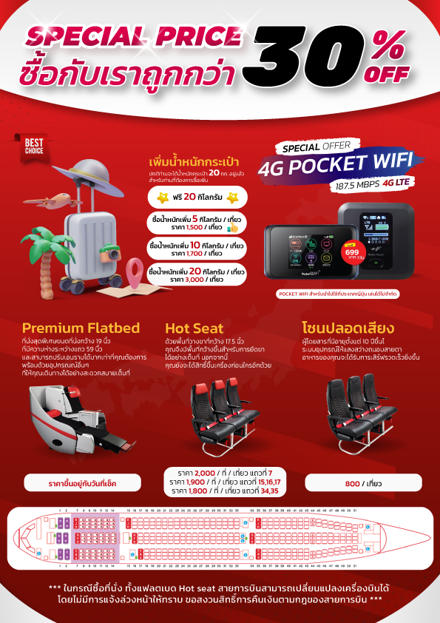

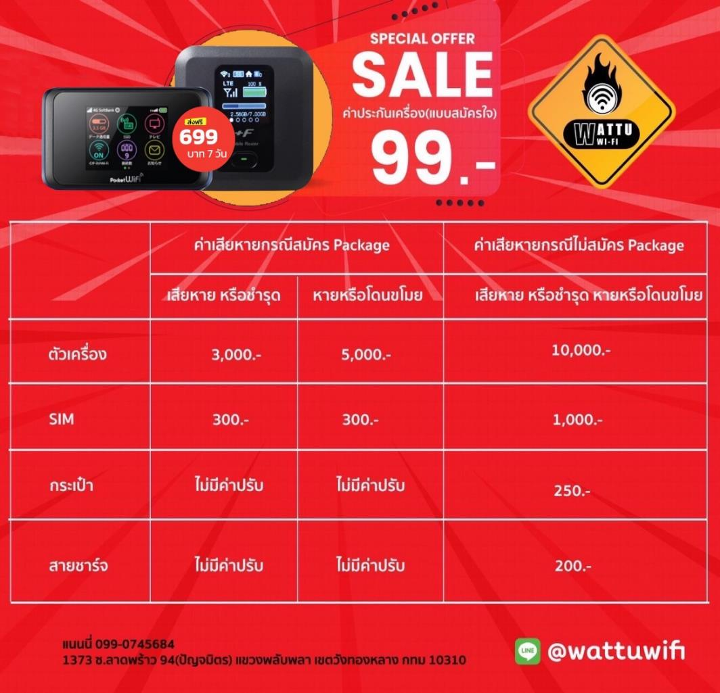

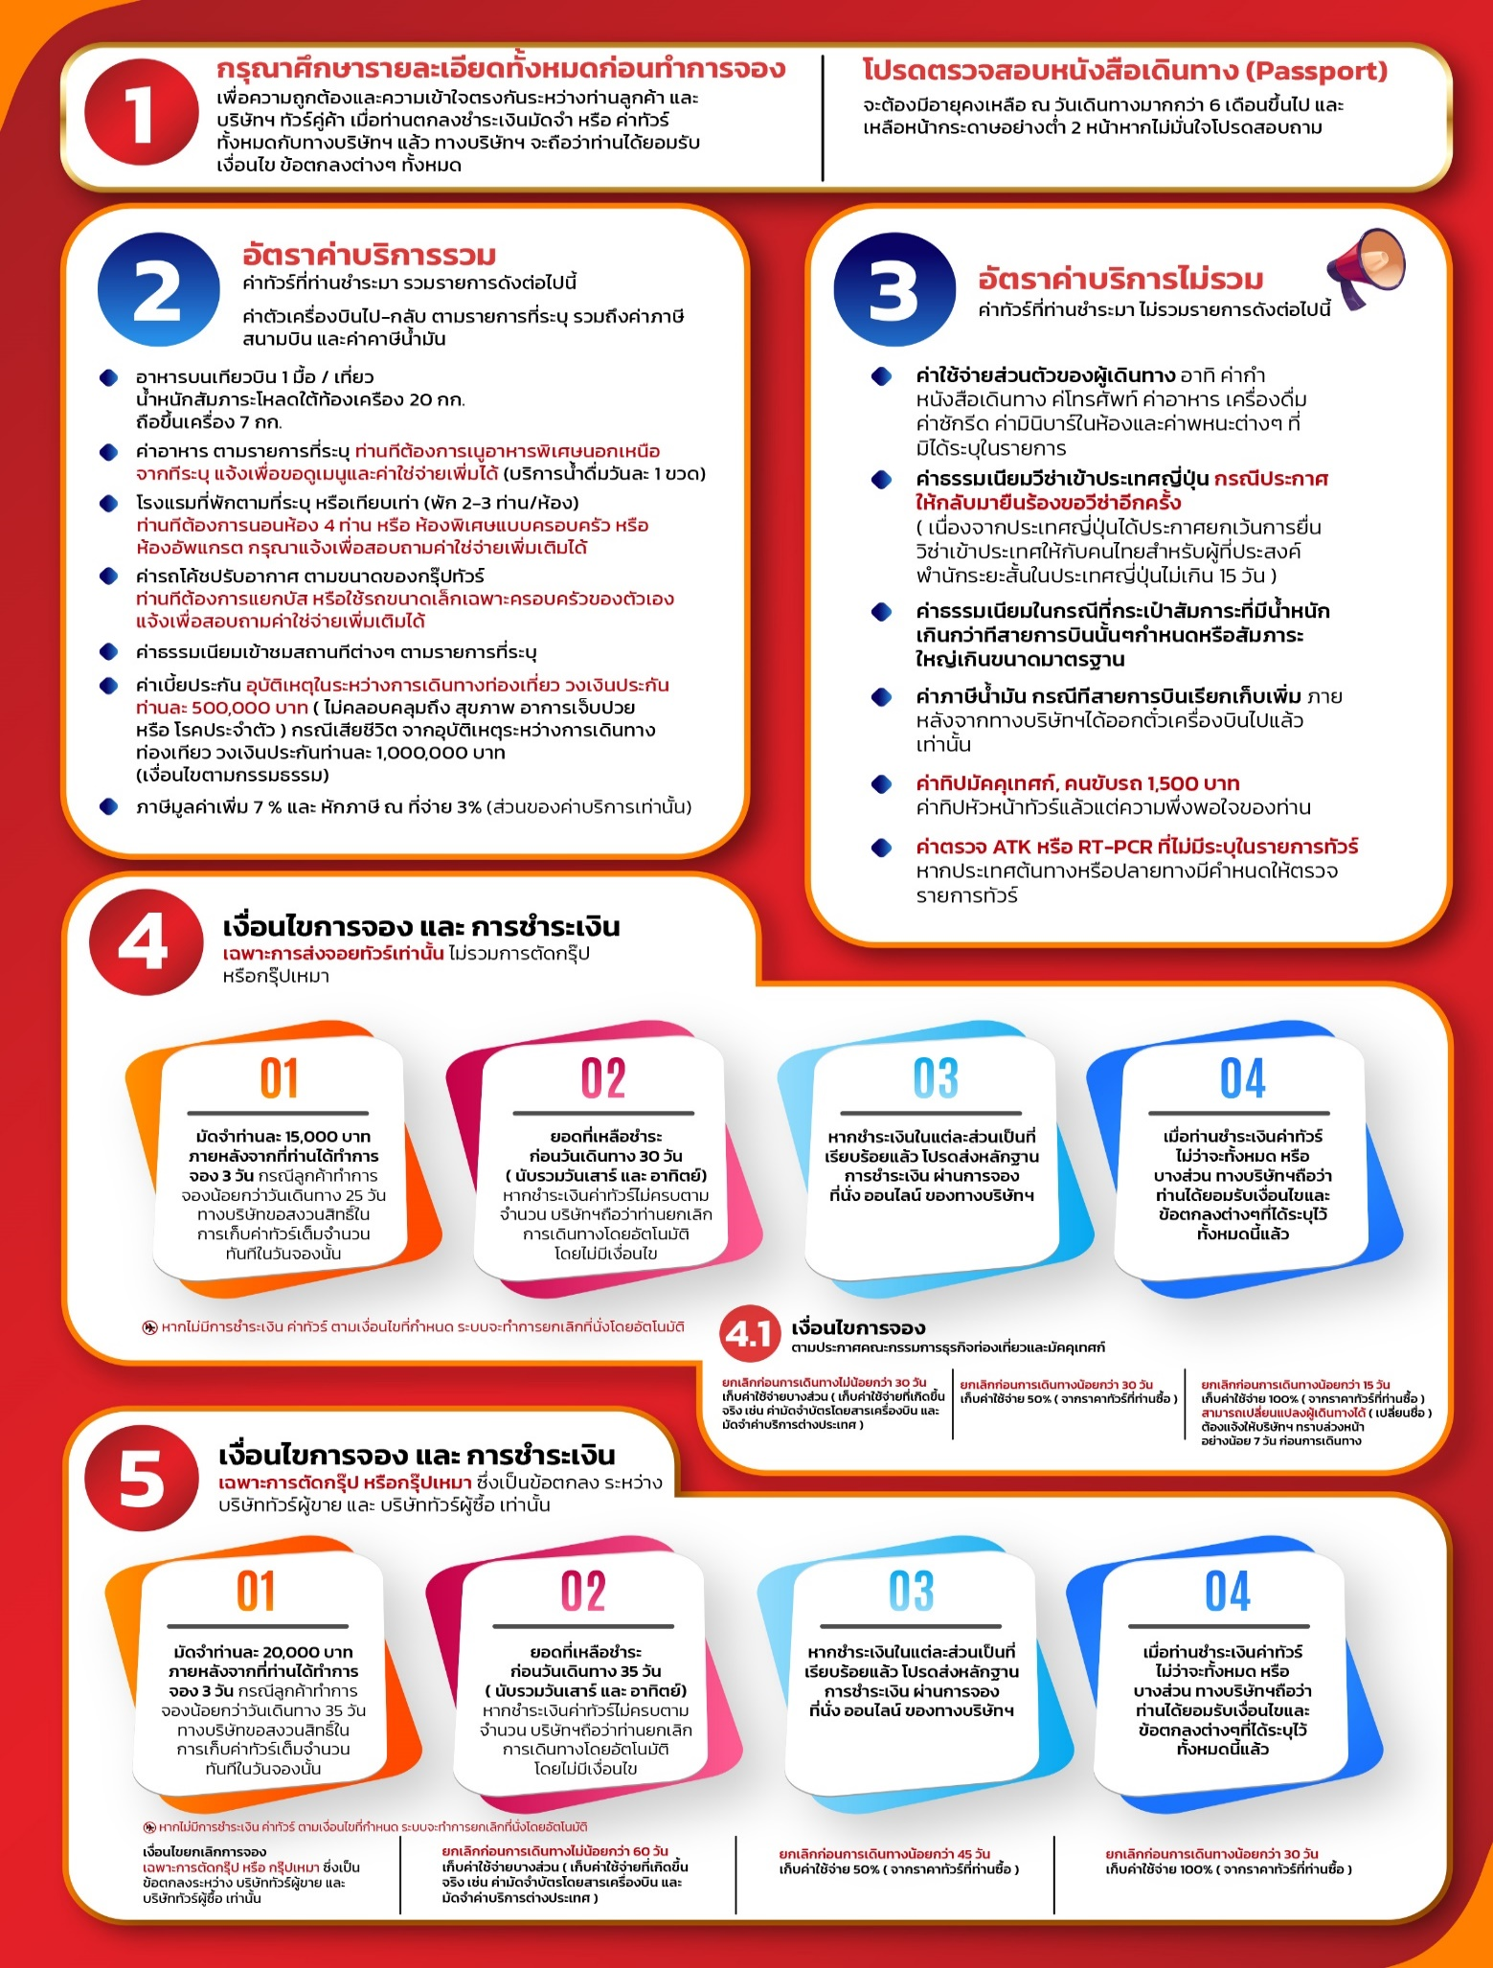
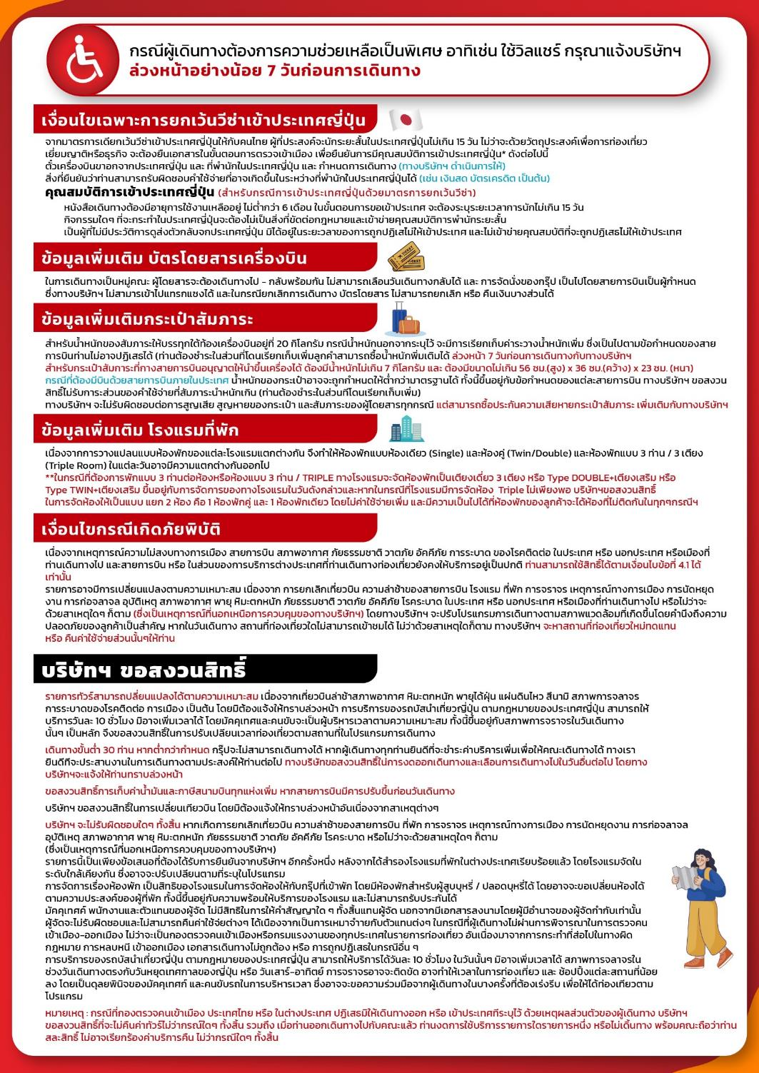

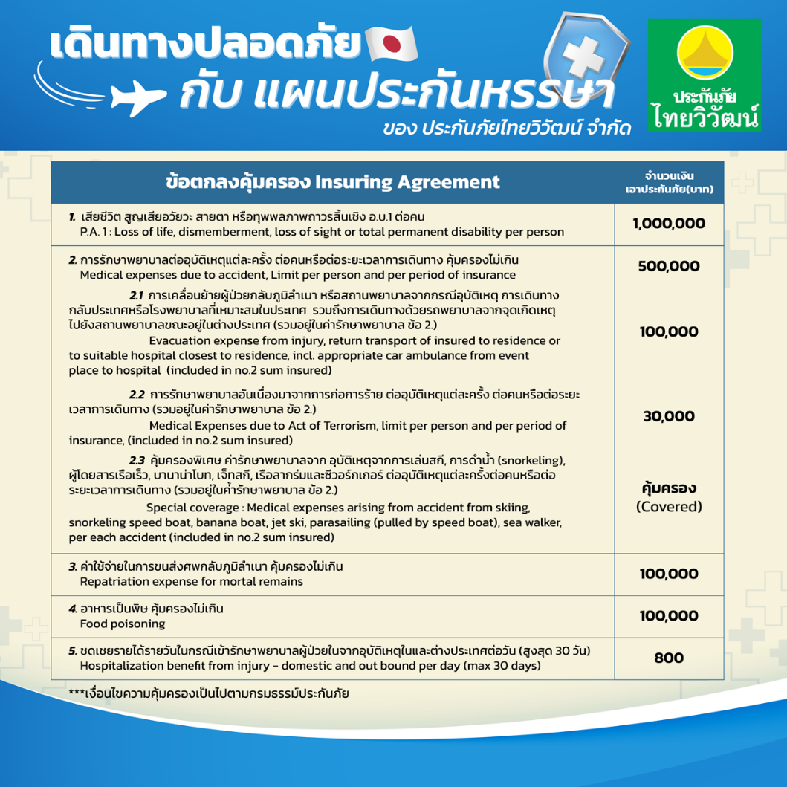

**อัพเดทล่าสุด (27/03/2566) จากทางสายการบิน กรณีกระเป๋าแตกหักหรือชำรุดเนื่องจากทางสายการบินหรือใดๆก็ตาม ทางสายการบินจะไม่รับผิดชอบในทุกกรณี ซึ่งประกันการเดินทางที่ทางบริษัททำให้จะไม่รวมค่าประกันกระเป๋าเดินทาง
หากผู้เดินทางสนใจซื้อเพิ่มเติม สามารถสอบถามราคากับทางเซลล์ได้เลยค่ะ**

